Кайт Правила

Цель Свода Правил - повысить степень безопасности и стандартизировать правила поведения на воде с кайтом. Кайт Правила основаны на:
Международном регулировании для Предотвращения Столкновений в Море,
Государственное регулирование движения на воде.
Яхтенные правила,
и Основы регилирования, принятые в мире кайтсерфинга и виндсерфинга.
Кайт Правила поведения на воде созданы для ознакомления и принятия их кайтсерферами. В противном случае они не будут иметь реальной силы и не помогут в решении неприятных моментов и столкновений на воде.
Введение
Кайт Правила для всех кайтеров практикующих кайтсерфинг в любых водных акваториях. Кайт Правила не замещают любые специальные регулирующие законы, касающиеся особых ситуаций или особенных мест для кайтсерфинга, таких как водохранилища, реки, переполненные планктоном (отдыхающими) пляжи, соревнования по кайтсерфингу. Такие специальные правила могут быть применены как можно ближе и понятнее к общим кайт правилам.
Часть I – Кайт Правила
Кайт Правило 1 – Ответственность
1.1 Все опасности и специальные кайт трюки должны быть на особом внимании при чтении этих кайт правил, которые подразумевают дистанцироваться от них, если предвидеться опасность столкновения, для ее предотвращения.
1.2 Каждый кайт райдер должен держаться в стороне от опасностей, которые несет кайтсерфинг для себя или окружающих. Кайт райдер ответственен за все повреждения осуществленные им или его оборудованием.
1.3 Каждый кайт райдер должен принять местные правила и законы, которые имеют большую силу, чем общие Кайт Правила.
1.4 Долг каждого кайтера оказать всю возможную помощь каждому в опасной ситуации.
Кайт Правило 2 - Определения
2.1. Левый галс (Port tack в европе) - ветер дующий с левой стороны в отношении направления движения под кайтом, и где левая рука будет передней рукой во время движения на пятках спиной к ветру.
2.2. Правый галс (Starboard tack в европе ) - ветер дует с правой стороны в отношении направления движения под кайтом, и где правая рука будет предней во время движения на пятках спиной к ветру.
2.3. "upwind" кайтер (Windward rider в европе) – кайт райдер идущий выше в отношении направления ветра; идущий "НАД" в отношении другого кайтрайдера в момент встречи , по другому назовем "upwind kiter" - "чел выше по ветру".
2.4. "downwind" кайтер (Leeward rider в европе) – кайт райдер идущий ниже в отношении направления ветра; идущий "ПОД" в отношении другого кайтрайдера в момент встречи , по другому назовем "downwind kiter" - "чел ниже по ветру".
2.5. Маневр Уступи дорогу – любое изменение курса или скорости в заботе для предотвращения столкновения с give-way rider.
2.6. Уступающий дорогу кайтер (Give-way rider в европе) - кайтрайдер обязанный уступить дорогу во время встречи на воде.
2.7. Остающийся на курсе (Stand-on rider в европе) – кайтрайдер имеющий право дороги и обязанный придерживаться собственного курса во время встречи на воде.
2.8. Маневр - прыжок, трюк, или изменение курса или скорости.
2.9. Встреча (на рис обозначается красным кружком) – ситуация на воде, когда два кайтрайдера встречают друг друга и один из них должен уступить дорогу для предотвращения опасной ситуации или столкновения на воде двух и более кайтов.
2.10. Опасная ситуация - ситуация в которой вовлечены два и более участников в воде и на берегу. Развитие опасной ситуации влечет за собой столкновение в последствии.
2.11. Столкновение - когда два и более райдеров, или их кайтовое оборудование, сталкиваются или сами кайт райдеры сталкиваются с другими участниками на воде или на берегу.
2.12. Безопасная дистанция - дистанция, которой следует придерживаться для предотвращения опасной ситуации и тем более столкновения.
2.13. Kitesurfing on waves – кайтсерфинг на волнах, обычно в зоне обрушения волны, прибоя, назовем „wave".
2.14. Хорошая практика в кайтинге (Good Kitesurfing Practice (GKP) в европе) - набор основ принятых принципов безопасности, основанных и проверенных многими годами в кайтсерфовом сообществе..
Кайт Правило 3 – Прибрежная зона
3.1. Кайт райдер приготавливающийся к запуску или посадке кайта на пляж, обязан следить за своими действиями, чтобы не повлечь за ними развитие опасной ситуации.
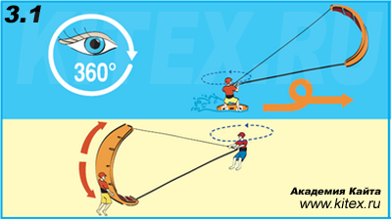
3.2. Кайт райдер приближающийся к прибрежной зоне дает путь тем, кто находиться в прибрежной зоне с поднятыми кайтами и тем, кто входит или выходит из воды .
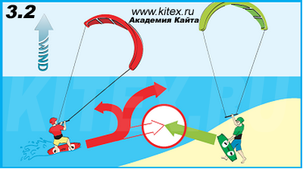
3.3. Кайт райдер лежащий в воде, держащий кайт в зените, плывущий к потерянной доске или перезапускающий кайт с воды имеет преимущество и право пути .
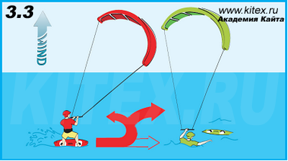
Кайт Правило 4 – Правила хождения под кайтом (принимаются при встрече только двух кайтеров)
4.1. Движение навстречу (противоположные галсы) - кайт райдер с Левым галсом уступает дорогу кайтеру с Правым галсом.
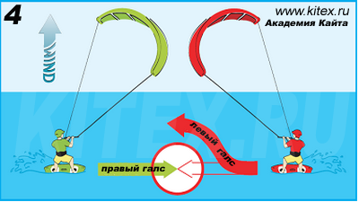
4.2. Движение одним направлением (однонаправленные галсы) - "upwind" кайтер уступает дорогу "downwind" кайтеру .
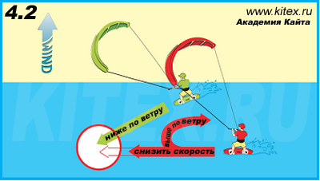
4.3. Обгон - любой обгоняющий (кто быстрее движется) держится подальше от того, кого обгоняют (кто медленнее).
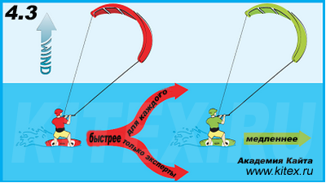
4.4. Позиция кайтов во время встречи – "upwind" кайтер поднимает свой кайт выше 45 градусов и "downwind" кайтер опускает свой кайт ниже 30 градусов.
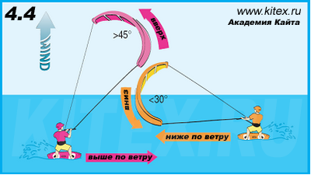
Кайт Правило 5 – Встреча нескольких кайтеров (Кайт Правило 4 не применимо)
5.1. Большее количество upwind кайтеров заводят свои кайты в наивысшие точки близкие к зениту, и большее количество downwind кайтеров опускают кайты как можно ближе к воде. Другие кайтеры проезжают между downwind и upwind кайтерами, поставив свои кайты в среднюю между ними позицию (между зенитом и водой - около 45 градусов) для предотвращения перехлестывания кайтов.
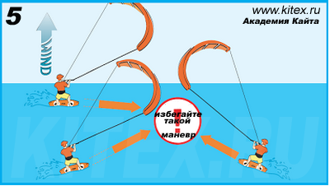
5.2. Рекомендовано не создавать ситуацию при пересечении курсов нескольких кайтеров одновременно.
Кайт Правило 6 - Маневры
6.1. Перед выполнением любого маневра, будьте уверены, что действие не вовлечет в опасность кого либо вокруг вас.
6.2. Зона вниз по ветру, как зона посадки должна быть проверена взглядом перед совершением прыжка.
6.3. Рекомендовано заодно проверить зону позади вас (за спиной) перед совершением маневра (актуально например при развороте кайта через зенит).
Кайт Правило 7 – Кайт серфинг на волнах - Wave (Кайт Правило 4 & 5 не применимо)
7.1. Кайт райдер находящийся на волне (ловящий волну) имеет преимущество в направлении НЕ СМОТРЯ НА ГАЛС (правый или левый).
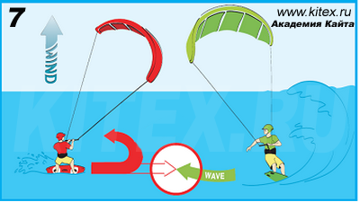
7.2. Если на одной волне два и более кайтеров, преимущество имеет кайтсерфер находящийся ближе к обрушающейся части волны ИЛИ кайт серфер, который первым поймал волну.
Кайт Правило 8 - Движение - Уступи дорогу кайтеру
8.1. Безопасная дистанция должна быть соблюдена при совершении маневра - уступи дорогу.
8.2. Любое движение "уступи дорогу" для предотвращения столкновения должно быть выполнено с позитивом, видимо и читаемо другими, выполнено достаточно по времени и по правилам принятым а воде.
Кайт Правило 9 – Движение кайтера встающего на кайтдоску
9.1. Встающий кайтер должен предвидеть свой курса во избежании столкновения с другим кайтером (кайтерами).
9.2. Тот же кайтер должен управлять своим кайтом в позиции, описанной в кайтправиле 4.4.
9.3. Это правило не облегчает и не дает послаблений кайтеру, уступающему дорогу другому, в своей обязанности эту дорогу уступить.
Кайт Правило 10 - Встреча с другими водоплавающими людьми (могут быть не кайтсерферы и виндсерферы)
Каждый кайтсерфер уступает дорогу всем остальным участникам водного движения, кроме моторных плавстредст менее 7 м. Это рекомендовано для прохождения препятствий, оставляя их выше по ветру и на безопасной дистанции.

